Financiamiento a las empresas en México 2020-2026: lectura de la encuesta de Banxico

Resumen ejecutivo
El crédito bancario nuevo a empresas lleva tres años perdiendo terreno y en 2026 aparecen señales de oferta más dura para las pymes, a pesar de que Banxico bajó su tasa de 11.25% a 6.50% y la TIIE a 28 días bajó casi lo mismo. Esta versión cubre los 27 trimestres de I-2020 a III-2026 con las series del SIE de Banxico. La encuesta de julio-septiembre de 2026 (III-26) se publica el 19 de noviembre de 2026; de ese trimestre solo se conocen la tasa objetivo y la TIIE.
- Flujo a la baja, saldo estable. En II-26, 11.2% de las empresas usó crédito bancario nuevo, el cuarto nivel más bajo desde I-20. El promedio anual pasó de 15.4% (2023) a 12.2% (2026, I y II trimestre), una tendencia de -1.0 pp por año desde I-23. El porcentaje con crédito vigente sigue en 37%.
- 2020 completo. Con el diseño vigente del SIE, el crédito nuevo bajó de 14.8% (I-20) a 10.6% (II-20) con la pandemia y se recuperó a 13.6% en IV-20; promedio de 2020: 13.0%. Los comunicados de 2020 usaban otra muestra y daban niveles más altos (20.4% en promedio).
- La caída es de las pequeñas. Las de más de 100 empleados se mantienen en torno a 21% de crédito nuevo; las de 11 a 100 bajaron a 9.9% en II-26. La brecha de crédito vigente sube cada año desde 2023: 6.8 pp (2023), 9.2 (2024), 10.2 (2025) y 12.4 (2026).
- 2026 trae más rechazos, y son de las pymes. La tasa de rechazo fue 22.5% en I-26 y 24.3% en II-26, niveles que no se veían desde IV-21 (25.6%). En II-26 a las pymes se les rechazó 28.3% de las solicitudes y a las grandes 3.1%.
- El costo percibido volvió a empeorar. El índice de tasas llegó a 49.0 en III-25 y bajó a 39.4 en II-26. Las pequeñas lo ven en 35.3; las grandes en 53.7.
- La banca pierde peso como fuente. La banca comercial cayó a 24.5% de las empresas, su nivel más bajo desde IV-20; los proveedores siguen en torno a 61%.
- Ni la tasa ni la TIIE explican el movimiento. La TIIE a 28 días promedió 11.40% en 2023 y 6.97% en 2026, pero el crédito nuevo fue más alto en la meseta de 11.25% (15.2%) que en los recortes (13.6%). La correlación con la tasa es +0.48, sin causalidad.
Las series, los cálculos, las gráficas y la base de datos de cada imagen están en el Excel adjunto (Banxico_Financiamiento_Empresas_2020-2026.xlsx). Debajo de cada gráfica se indica la fuente y la hoja del Excel con los datos.

Qué mide la encuesta y de dónde salen los datos
Todo el análisis usa el diseño muestral vigente de la encuesta, que el SIE de Banxico publica desde 2016. Así los cuatro trimestres de 2020 quedan en el mismo diseño que 2021-2026.
- Qué es. La Encuesta de Evaluación Coyuntural del Mercado Crediticio es cualitativa y trimestral. Cubre establecimientos de más de 10 empleados en manufacturas, comercio, servicios y construcción, con unas 630-665 respuestas por trimestre (nota metodológica).
- El cambio de diseño. Desde el comunicado de IV-22 (16-feb-2023) Banxico usa un diseño basado en los Censos Económicos 2019, con cuatro regiones. Los comunicados de 2020 a 2022 usaban la muestra anterior (al menos 450 empresas).
- Por qué importa. Para los mismos trimestres, la muestra anterior da en promedio 6.8 pp más de crédito nuevo (rango 3.2 a 11.0) y 7.7 pp más de crédito vigente (4.1 a 10.9). Por eso las cifras de 2020 de los comunicados no se mezclan con las del SIE.
- Cómo se obtuvieron los datos del SIE. El cuadro de la encuesta se descargó del SIE como variación anual. Cada nivel se calcula con un dato publicado del mismo trimestre de otro año; se comprobó contra 643 cifras publicadas y la diferencia máxima fue 0.004. Los niveles por tamaño del II-26 vienen de los cuadros del comunicado.
- Límite de los índices. Los índices de difusión de costo y acceso se calculan solo entre empresas que usaron crédito nuevo (11-17% de la muestra), así que se mueven mucho de un trimestre a otro.

Variables: qué son y en qué unidad están
Casi todas las variables son porcentajes de empresas que respondieron la encuesta en el trimestre; no son montos de crédito. La lista completa está en la hoja Variables del Excel.
Variable | Qué mide | Unidad
Usaron nuevo crédito bancario | Empresas que obtuvieron y usaron crédito bancario nuevo en el trimestre (flujo) | % de empresas
Con crédito al inicio del trimestre | Empresas que ya tenían crédito bancario vigente (saldo; es una foto, no una suma) | % de empresas
Hasta 100 / más de 100 empleados | Corte por tamaño de Banxico: 11 a 100 (pequeñas y parte de las medianas) y más de 100 (resto de medianas y grandes) | % de empresas de ese tamaño
Brecha por tamaño | Más de 100 menos hasta 100 empleados | Puntos porcentuales (pp)
Tasa de rechazo | Rechazadas / (rechazadas + empresas que usaron crédito nuevo); cálculo propio | % de solicitudes resueltas
Índice de costo (tasas, comisiones) | Opinión de quienes usaron crédito nuevo: arriba de 50 = más barato que el trimestre anterior; abajo de 50 = más caro | Índice 0-100
Fuentes de financiamiento | Empresas que usaron cada fuente; respuesta múltiple, no suman 100 | % de empresas
Destino: comercio exterior | De quienes usaron crédito nuevo, % que lo destinó a operaciones de comercio exterior | % de quienes usaron crédito
Tasa objetivo | Tasa de política de Banxico al cierre del trimestre | % anual
TIIE 28 días y TIIE de fondeo | Tasas interbancarias de referencia: TIIE 28 al cierre y promedio del trimestre; TIIE de fondeo, promedio | % anual
¿Los datos son acumulados? No. Cada comunicado y cada serie del SIE reportan lo que pasó en el trimestre de referencia, y el IV trimestre mide solo octubre-diciembre, no el año completo. En 2025, por ejemplo, el IV trimestre fue 15.3% y el promedio del año 13.8%. Por eso el dato anual de este informe es el promedio simple de los trimestres de cada año (Gráfica 2 y hoja Resumen anual).

Hipótesis 2020-2026
Seis hipótesis guían la lectura de la encuesta. Cada una se prueba con las series del Excel (hoja Hipótesis).
Hipótesis | Qué dicen los datos | Resultado
H1. Entre 2020 y 2026 cae el flujo de crédito nuevo, mientras el saldo (empresas con crédito) se mantiene. | Crédito nuevo: 15.4% (2023) a 12.2% (2026). Con crédito: 37.8% a 37.2%. En 2020 la caída fue por la pandemia (II-20: 10.6%). | Se sostiene desde 2023
H2. La caída se concentra en las empresas de 11 a 100 empleados y la brecha por tamaño se abre. | Brecha de crédito vigente: 6.8 pp (2023) a 12.4 pp (2026). Crédito nuevo II-26: 9.9% pymes vs 21.6% grandes. | Se sostiene
H3. Los recortes de Banxico (2024-2026) no se tradujeron en más crédito nuevo ni en menor costo percibido. | TIIE 28: 11.40% (2023) a 6.97% (2026). Crédito nuevo: 15.2% en la meseta vs 13.6% en recortes. Índice de tasas: 49.0 (III-25) a 39.4 (II-26). | Se sostiene en parte
H4. En 2026 los bancos endurecieron la oferta y el rechazo pega más a las pymes. | Rechazo total: 23.4% en 2026 vs 6.4% en 2025. II-26: pymes 28.3%, grandes 3.1%. | Se sostiene
H5. La restricción principal es de demanda (ventas, situación económica), no de acceso. | II-26: ventas 44.6% y acceso 1.2% como problema principal; 82.1% no solicitó crédito. | Se sostiene
H6. Las empresas ligadas al comercio exterior usan más el crédito bancario. | El SIE no separa exportadoras. Del crédito nuevo, lo destinó a comercio exterior 0.9% de las grandes y 0.0% de las pymes (II-26). | Parcial: con proxy

Crédito nuevo: cae el flujo, no el saldo
Por año, el crédito nuevo pasó de 15.4% (2023) a 12.2% en el primer semestre de 2026: una tendencia de -1.0 pp por año desde I-23. Si se toma todo el periodo I-20 a II-26 la recta es casi plana (+0.08 pp por año), porque 2020 y 2021 fueron bajos; la caída es de 2023 en adelante.
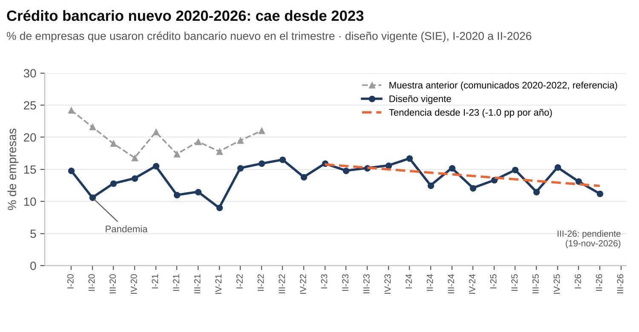
Gráfica 1 · Fuente: Banxico, SIE (diseño vigente, I-2020 a II-2026) y comunicados de la muestra anterior (I-2020 a II-2022, solo referencia). Tendencia: mínimos cuadrados, I-23 a II-26. Datos: Excel, hoja Serie completa 2020-2026.
Crédito nuevo por año, 2020-2026. Promedio de los trimestres de cada año; la columna del IV trimestre muestra que ese dato no es el acumulado.
Año | Trimestres | Usaron crédito nuevo, promedio (%) | IV trimestre (%) | Con crédito al inicio, promedio (%) | TIIE 28 días, promedio (%)
2020 | 4 | 13.0 | 13.6 | 38.3 | 5.72
2021 | 4 | 11.8 | 9.0 | 37.7 | 4.62
2022 | 4 | 15.4 | 13.8 | 39.3 | 7.90
2023 | 4 | 15.4 | 15.6 | 37.8 | 11.40
2024 | 4 | 14.1 | 12.1 | 39.0 | 11.10
2025 | 4 | 13.8 | 15.3 | 37.3 | 8.69
2026 · I y II (III pendiente) | 2 | 12.2 | n.d. | 37.2 | 6.97
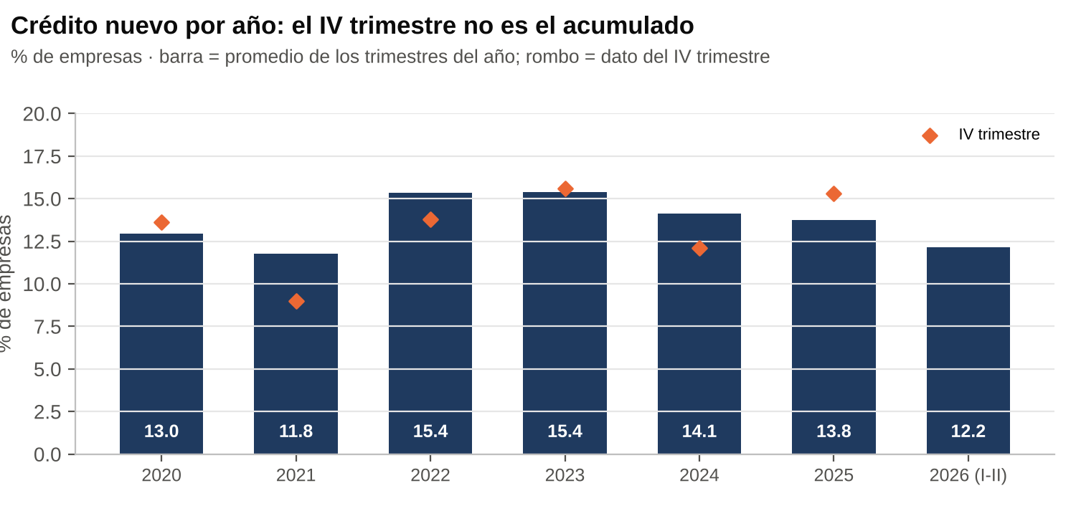
Gráfica 2 · Fuente: Banxico, SIE y comunicados de la encuesta, diseño vigente I-2020 a II-2026. Promedio simple de trimestres. Datos: Excel, hoja Resumen anual.
2020 trimestre por trimestre. Diseño vigente del SIE; la última columna es lo que decía la muestra anterior en los comunicados de esos años.
Trimestre | Crédito nuevo (%) | Con crédito (%) | Índice de tasas | Tasa de rechazo | Tasa objetivo (%) | TIIE 28 al cierre (%) | Muestra anterior: crédito nuevo (%)
I-20 | 14.8 | 39.4 | 49.1 | 16.9% | 6.50 | 6.74 | 24.2
II-20 | 10.6 | 37.2 | 36.8 | 25.9% | 5.00 | 5.29 | 21.6
III-20 | 12.8 | 36.9 | 39.9 | 20.0% | 4.25 | 4.55 | 19.0
IV-20 | 13.6 | 39.7 | 44.7 | 8.1% | 4.25 | 4.48 | 16.8
2026 trimestre por trimestre. III-26 se publica el 19 de noviembre de 2026; ya se conocen la tasa objetivo y la TIIE.
Indicador | I-26 | II-26 | III-26
Usaron crédito nuevo (%) | 13.1 | 11.2 | pendiente
Hasta 100 empleados (%) | 12.1 | 9.9 | pendiente
Más de 100 empleados (%) | 20.4 | 21.6 | pendiente
Con crédito al inicio (%) | 37.0 | 37.3 | pendiente
Tasa de rechazo | 22.5% | 24.3% | pendiente
Hasta 100 empleados | n.d. | 28.3% | pendiente
Más de 100 empleados | n.d. | 3.1% | pendiente
Índice de tasas de interés | 44.9 | 39.4 | pendiente
Banca comercial como fuente (%) | 25.0 | 24.5 | pendiente
Tasa objetivo fin de trimestre (%) | 6.75 | 6.50 | 6.50
TIIE 28 días al cierre (%) | 7.03 | 6.76 | 6.82
- El saldo no se mueve. Las empresas con crédito bancario al inicio del trimestre oscilan entre 35.8% y 41.9% sin tendencia; hoy son 37.3%. Lo que se contrae es la nueva originación.
- Ruido trimestral. Con unas 650 respuestas, el error de muestreo de un trimestre es de ±2.6 pp (95%, muestreo simple) y mayor con el diseño real. Un salto de un trimestre a otro no dice mucho por sí solo.
- Tendencia sí. La diferencia entre 2023 (15.4%) y el primer semestre de 2026 (12.2%) es de 3.2 pp. Supera el error de promedios anuales (±2.2 pp combinado), aunque con poco margen si el efecto de diseño es alto.
- Casi nadie busca crédito. Entre 77.7% y 86.3% de las empresas no solicita crédito bancario cada trimestre; en II-26 fue 82.1%.

Brecha por tamaño: las pequeñas explican la caída
Las empresas de más de 100 empleados sostienen su acceso; las de 11 a 100 son las que se retiran del crédito bancario. Banxico no separa pequeñas y medianas: su corte es hasta 100 empleados (pequeñas y parte de las medianas) y más de 100 (resto de las medianas y las grandes).
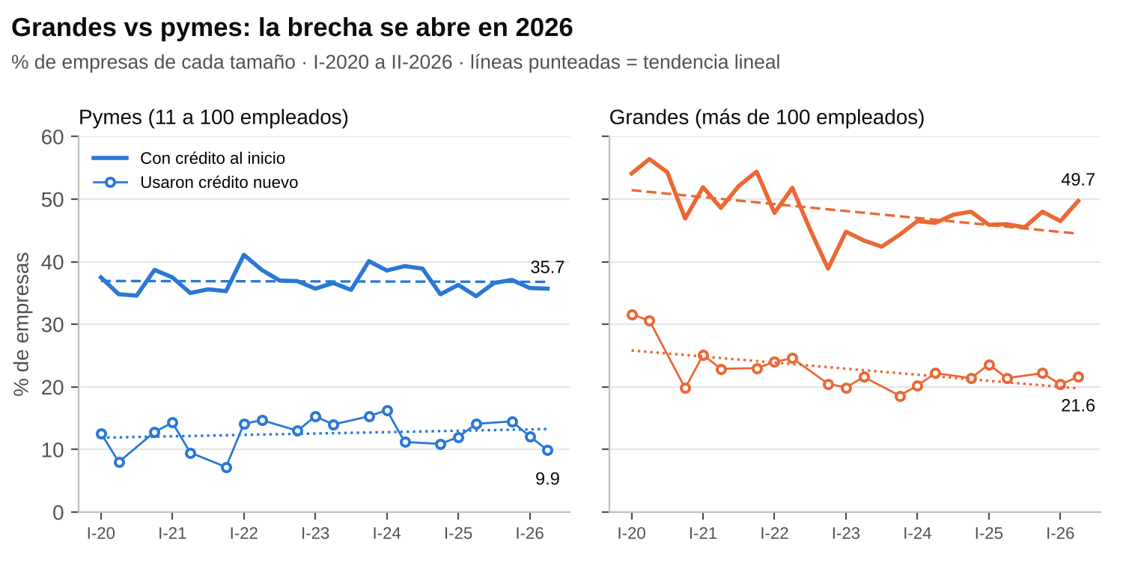
Gráfica 3 · Fuente: Banxico, SIE y comunicados, diseño vigente I-2020 a II-2026; el crédito nuevo por tamaño no tiene los III trimestres. Datos: Excel, hojas Series y Por tamaño.
Cuadro 1. Gran empresa (más de 100 empleados), promedio anual
Año | Con crédito al inicio (%) | Usaron crédito nuevo (%) | Trimestres con dato de crédito nuevo
2020 | 52.9 | 27.3 | 3
2021 | 51.8 | 23.7 | 3
2022 | 45.9 | 23.0 | 3
2023 | 43.7 | 20.0 | 3
2024 | 47.1 | 21.3 | 3
2025 | 46.4 | 22.4 | 3
2026 (I y II) | 48.1 | 21.0 | 2
Cuadro 2. Pequeñas y medianas (11 a 100 empleados), promedio anual
Año | Con crédito al inicio (%) | Usaron crédito nuevo (%) | Trimestres con dato de crédito nuevo
2020 | 36.4 | 11.1 | 3
2021 | 35.9 | 10.3 | 3
2022 | 38.4 | 13.9 | 3
2023 | 37.0 | 14.9 | 3
2024 | 37.9 | 12.8 | 3
2025 | 36.1 | 13.5 | 3
2026 (I y II) | 35.8 | 11.0 | 2
Cuadro 3. II trimestre de cada año, pymes y grandes. Es el único trimestre con todas las variables por tamaño; compararlo año contra año evita el efecto de temporada.
Trim. | Pymes: crédito nuevo (%) | Pymes: rechazo | Pymes: índice de tasas | Pymes: banca comercial (%) | Grandes: crédito nuevo (%) | Grandes: rechazo | Grandes: índice de tasas | Grandes: banca comercial (%)
II-20 | 8.0 | 33.3% | 36.0 | 17.7 | 30.6 | 2.9% | 38.6 | 38.8
II-21 | 9.5 | 32.6% | 31.8 | 24.4 | 22.9 | 8.4% | 35.1 | 38.8
II-22 | 14.7 | 9.3% | 9.7 | 26.2 | 24.6 | 7.2% | 23.2 | 39.5
II-23 | 14.0 | 4.1% | 28.0 | 27.7 | 21.6 | 1.4% | 25.6 | 38.5
II-24 | 11.2 | 4.3% | 24.4 | 26.5 | 22.2 | 3.1% | 42.2 | 36.7
II-25 | 14.1 | 4.7% | 44.3 | 28.6 | 21.4 | 7.4% | 58.8 | 39.7
II-26 | 9.9 | 28.3% | 35.3 | 22.7 | 21.6 | 3.1% | 53.7 | 38.4
El detalle de los 27 trimestres de ambos tamaños está en la hoja Por tamaño del Excel. Los I, III y IV trimestres de rechazo, índice de tasas y banca comercial por tamaño quedan pendientes (hoja Pendientes).
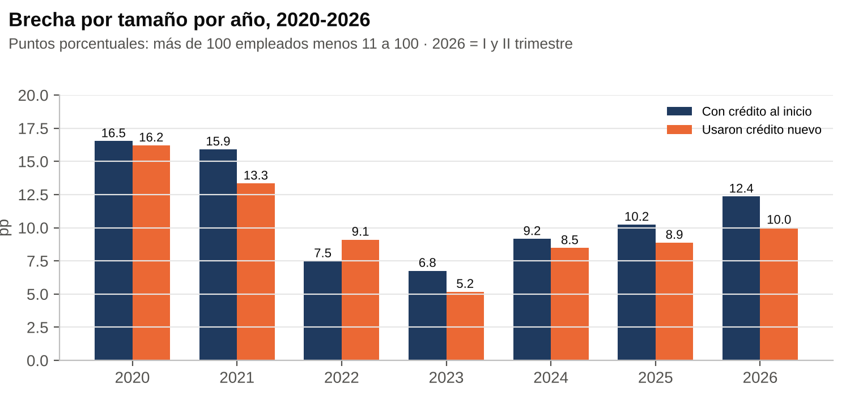
Gráfica 4 · Fuente: cálculo propio con datos de Banxico (diseño vigente). Brecha = más de 100 menos hasta 100 empleados, promedio de los trimestres con dato. Datos: Excel, hoja Por tamaño, Cuadro C.
- Crédito nuevo. Desde 2022 las grandes se mueven en una banda estrecha, de 18.6% a 24.6%; en 2020 llegaron a 31.6%. Las pequeñas oscilan entre 9.9% y 16.3% (I-24), y II-26 (9.9%) es su valor más bajo desde IV-21 (7.2%).
- Crédito vigente. Las pequeñas casi nunca pasan de 41% (máximo 41.1% en I-22) y hoy están en 35.7%. Las grandes bajaron de 56.4% (II-20) a 38.9% (IV-22) y se recuperaron a 49.7%.
- Brecha por año. La diferencia de crédito vigente fue 16.5 pp en 2020 y 15.9 pp en 2021, bajó a 6.8 pp en 2023 y volvió a subir hasta 12.4 pp en 2026. En crédito nuevo, la brecha pasó de 5.2 pp (2023) a 10.0 pp (2026).
- Costo, también dividido. En II-26 las pequeñas perciben tasas más caras (índice 35.3) y las grandes más baratas (53.7). En el II trimestre de 2024 y 2025 ya pasaba lo mismo (24.4 y 44.3 las pymes; 42.2 y 58.8 las grandes).

Más rechazo y costo percibido: 2020-2026, pymes y grandes
En el primer semestre de 2026 la oferta bancaria se endureció: suben los rechazos y las empresas perciben crédito más caro, aunque la tasa de Banxico bajó. El aumento del rechazo es de las pymes.
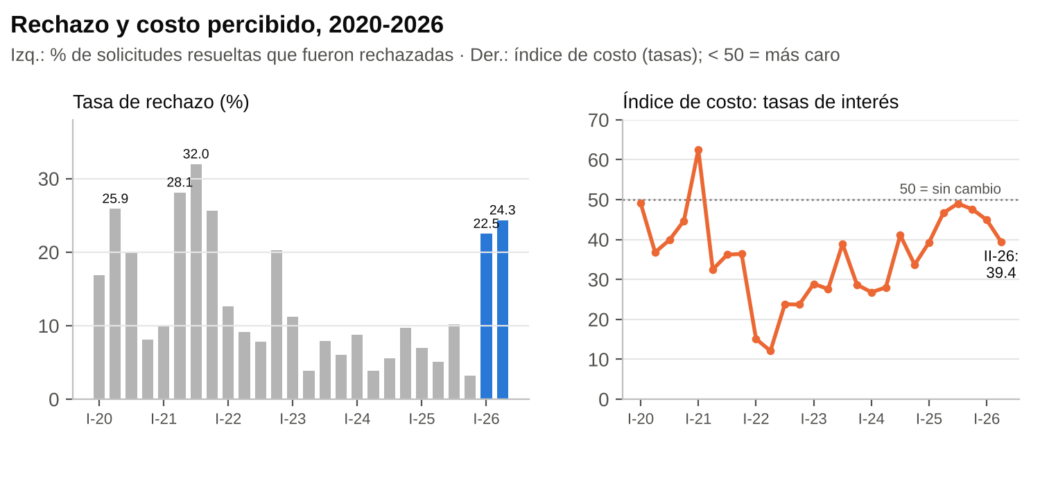
Gráfica 5 · Fuente: Banxico, SIE y cuadro 2 de los comunicados, diseño vigente I-2020 a II-2026; tasa de rechazo: cálculo propio. Datos: Excel, hoja Rechazo y costo.
Rechazo y costo por año. Promedio de los trimestres.
Año | Tasa de rechazo | Índice de tasas | Índice de comisiones
2020 | 17.7% | 42.6 | 45.1
2021 | 23.9% | 41.9 | 43.1
2022 | 12.5% | 18.7 | 29.9
2023 | 7.2% | 31.0 | 35.1
2024 | 7.0% | 32.4 | 33.8
2025 | 6.4% | 45.7 | 40.0
2026 (I y II) | 23.4% | 42.2 | 33.8
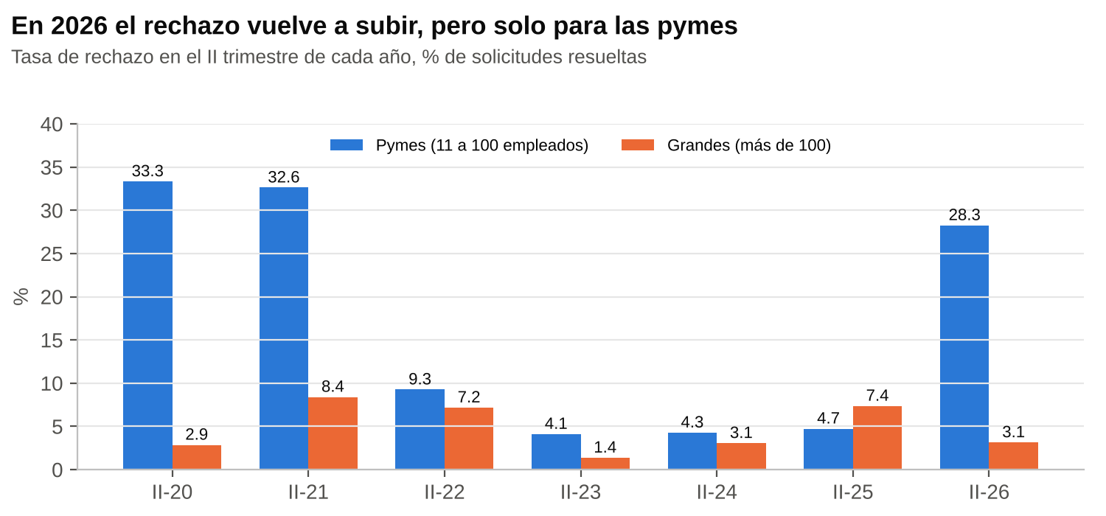
Gráfica 6 · Fuente: Banxico, comunicado II-2026 (cuadro 2) y SIE (variación anual) para II-2020 a II-2025; cálculo propio. Datos: Excel, hoja Rechazo y costo, Cuadro C.
- Rechazos. 3.8% y 3.6% del total de empresas reportaron solicitud rechazada en I-26 y II-26, contra 0.5-1.6% en 2023-2025. La tasa de rechazo de 2026 (23.4%) se parece a la de 2020-2021 (17.7% y 23.9%). La base es chica: en un trimestre solicitan crédito 15-22% de las empresas.
- Por tamaño. En el II trimestre, el rechazo de las pymes bajó de 33.3% (2020) a 4.1% (2023) y saltó a 28.3% en 2026; el de las grandes se quedó en 3.1%.
- Costo percibido. El índice de tasas (menos de 50 = más caro) cayó de 62.5 (I-21) a 12.1 (II-22) con las alzas, subió hasta 49.0 (III-25) con los recortes y volvió a bajar a 47.6, 44.9 y 39.4. Las comisiones siguen en 34.9.
- Limitantes. Las empresas que no ven limitante en las condiciones de crédito bajaron a 50.9%, cerca del mínimo desde 2021 (49.6% en II-22). La 'limitante mayor' sigue en 18.5%; lo que creció es la 'limitante menor', de 23.5% a 30.7%.
- Por qué no piden. Entre quienes no usaron crédito, 62.6% señala la situación económica general y 55.6% las tasas de interés. La primera es el nivel más alto desde IV-20 (70.4%); la segunda, cerca de su máximo desde 2022 (57.3% en IV-25).

Componente de exportaciones
Plan México busca más contenido nacional en las exportaciones y Bancomext es uno de sus brazos financieros, así que importa saber si las empresas ligadas al comercio exterior tienen mejor acceso al crédito bancario.
- Qué publica Banxico. El SIE del diseño vigente separa por tamaño, actividad económica y región, pero no por actividad exportadora. Lo más cercano es el destino del crédito nuevo: 'operaciones de comercio exterior'.
- Qué dice. Entre las grandes que usaron crédito nuevo, la parte que lo destinó a comercio exterior bajó de 7.4% (II-20) a 0.9% (II-26); en las pymes fue 0.0% en II-26. Para el total fue 0.0% en I-26 y 0.2% en II-26.
- Lectura. El crédito bancario casi no financia operaciones de comercio exterior, y lo poco que hay es de empresas grandes. La hipótesis H6 no se puede probar tal como se planteó; con este proxy, el componente exportador del crédito bancario es marginal.

Fuentes de financiamiento y problemas de las empresas
Las empresas se financian sobre todo con proveedores, y su problema principal son las ventas, no el acceso al crédito.
- Proveedores. En 2020 los usaba entre 77.5% y 80.8% de las empresas; desde 2021, entre 56.4% y 65.5%. En II-26, 60.9%.
- Banca comercial. Bajó de 32.3% (IV-23) a 24.5% (II-26), el valor más bajo desde IV-20 (20.8%). Entre las grandes es 38.4%; entre las pequeñas, 22.7%.
- Grupo corporativo. Se mantiene en 8-16% (11.2% en II-26). Banca de desarrollo, banca extranjera y emisión de deuda suman menos de 2%.
- Ventas como problema. Es el problema más apremiante para 44.6% de las empresas. Subió de 29.4% (IV-23) a 47.8% (II-25), el nivel más alto desde III-20 (52.2%), y desde entonces está entre 41% y 45%.
- Acceso al financiamiento. Como problema principal, nunca pasa de 2.6% desde I-20 (1.2% en II-26). Para la mayoría la restricción es de demanda: no piden crédito porque no venden.

La tasa de Banxico y la TIIE no explican el crédito nuevo
La tasa objetivo y la TIIE a 28 días se movieron casi juntas: subieron de 4% a más de 11% entre 2021 y 2023 y bajaron a cerca de 7% en 2026. El crédito nuevo no las siguió.
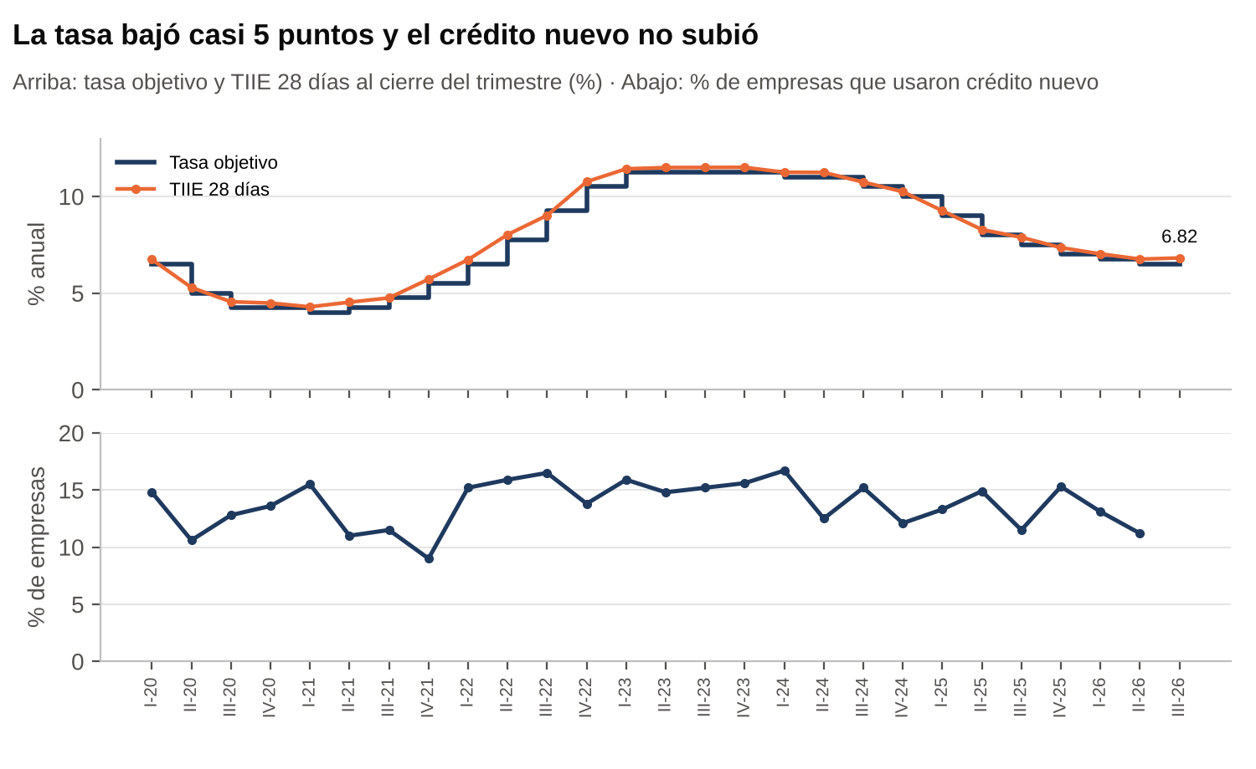
Gráfica 7 · Fuente: Banxico, SIE: TIIE a 28 días (SF43783), anuncios de política monetaria y encuesta, diseño vigente. Datos: Excel, hojas Series y TIIE.
Fase | Trimestres con dato | Tasa promedio al cierre (%) | TIIE 28 promedio (%) | Nuevo crédito promedio (%) | Sin limitante promedio (%)
Recortes 2020 (I-20 a III-20) | 3 | 5.25 | 6.12 | 12.7 | 51.3
Pre-alzas (IV-20 a I-21) | 2 | 4.13 | 4.44 | 14.6 | 49.5
Alzas (II-21 a I-23) | 8 | 7.47 | 7.10 | 13.6 | 54.4
Meseta 11.25% (II-23 a IV-23) | 3 | 11.25 | 11.51 | 15.2 | 57.6
Recortes (I-24 a II-26) | 10 | 8.73 | 9.33 | 13.6 | 55.1
Pausa 6.50% (III-26) | 0 | 6.50 | 6.76 | n.d. | n.d.
- Calendario. En 2020 Banxico recortó de 7.25% a 4.25% por la pandemia. Luego subió 15 veces desde 4.00% (junio de 2021) hasta 11.25% (marzo de 2023), la mantuvo un año y recortó desde marzo de 2024. Tras recortes en marzo y mayo de 2026 quedó en 6.50% y la mantuvo el 24 de septiembre (Banxico vía México ¿cómo vamos?, El CEO).
- TIIE. La TIIE a 28 días cerró III-26 en 6.82%, 0.32 pp arriba de la tasa objetivo; en todo el periodo la diferencia promedio fue 0.24 pp. Desde el 1 de enero de 2025 los créditos nuevos en pesos se referencian a la TIIE de fondeo (BDO), que promedió 6.71% en 2026. Las series están en las hojas Series y TIIE del Excel.
- Correlación. Entre crédito nuevo y tasa objetivo es +0.48 (+0.43 con un trimestre de rezago) y con la TIIE +0.45, en 26 trimestres que incluyen la pandemia y la recuperación. Es positiva, lo contrario de lo que se esperaría si la tasa frenara el crédito, y no permite hablar de causalidad.
- Lectura. Lo que pesa más son la demanda (ventas, situación económica) y, en 2026, la disposición de los bancos a prestarle a las pymes. La transmisión de los recortes al costo percibido se frenó: el índice de tasas volvió a caer en 2026.

Correcciones al análisis previo
Esta versión atiende las correcciones del asesor (octubre de 2026) e incorpora las series del SIE. El estado de cada una está en la hoja Verificación del Excel.
Corrección pedida | Qué se hizo | Estado
Gráfica del cuadro de la página 3 (brecha por tamaño) | Gráficas 3 y 4, Cuadros 1 a 3 | Hecho
Base de datos de las fuentes de las imágenes | Hoja Datos de imágenes del Excel | Hecho
Hipótesis 2020-2026 | Sección de hipótesis y hoja Hipótesis | Hecho
Base y gráfico de tendencia; uno para grandes y otro para pymes | Gráficas 1 y 3; hojas Serie completa y Por tamaño | Hecho
Cuadro de gran empresa y de medianas y pequeñas | Cuadros 1 y 2 (anuales), Cuadro 3 (II trimestre) y hoja Por tamaño | Hecho
Componente de exportaciones | Destino del crédito a comercio exterior (el SIE no separa exportadoras) | Hecho con proxy
Crédito nuevo y brecha por año, 2020 a III-2026 | Tablas anuales; 2020 y 2026 por trimestre | Hecho; III-26 sale el 19-nov
Rechazo y costo por pymes, grandes y por año | Tabla anual, Gráficas 5 y 6, Cuadro 3 | Hecho; por tamaño, II trimestres
Añadir la TIIE | TIIE 28 y de fondeo en el Excel, tablas y Gráfica 7 | Hecho
Variables, porcentajes y si los datos son acumulados | Sección de variables; no son acumulados | Hecho
Fuente debajo de cada gráfica | Línea de fuente y hoja del Excel bajo cada gráfica | Hecho
2020: faltaban I, II y III trimestre | Los 4 trimestres con el diseño vigente del SIE | Hecho
Correcciones de la revisión anterior. Se conservan como estaban.
Afirmación previa | Dato verificado | Qué cambia
Rechazos: ~6% (IV-23), ~9% (I-24), ~20% (IV-22), ~24% (II-26) | Serie III-22 a II-26 completa | El orden estaba revuelto; I-26 (22.5%) y II-26 (24.3%) son los dos más altos
Índice de tasas: solo seis puntos | 16 trimestres seguidos | Subió hasta 49.0 (III-25) y volvió a bajar a 39.4
Fase de alzas: II-22 a I-23 | II-21 a I-23 | Las alzas empezaron en junio de 2021; promedios recalculados
Tasas de fin de trimestre estimadas | Reconstruidas de anuncios de Banxico | I-26 = 6.75%, II-26 = 6.50%
Grandes con crédito en 2021: 52-54% | 48.6-54.4% | II-21 fue 48.6%
Proveedores: 58-65% | 56.4-64.9% | III-25 bajó a 56.4%
Ventas: de 29.4% a 44.6% | Pico de 47.8% en II-25 | La subida se dio hasta 2025; ahora está estable
Usar solo IV-20 en adelante, pero IV-20 aparece en la tabla 2020 | IV-20 tiene dos valores | 16.8% (muestra anterior) y 13.6% (diseño vigente)
Con la serie completa del SIE cambian algunas cifras de la versión anterior: el promedio de crédito nuevo es 13.8% (desviación 2.1); 11.2% es ahora el cuarto nivel más bajo desde I-20; la brecha máxima por tamaño es 21.6 pp en II-20; la correlación con la tasa es +0.48; y el promedio de 2026 es 12.2%. Se mantienen la tendencia de -1.0 pp por año desde I-23, el 20.3% que espera pedir crédito y la tasa en 6.50%.

Qué vigilar
La encuesta de julio-septiembre 2026 (III-26) sale el 19 de noviembre de 2026 a las 9:00; con ella se completa 2026 en el Excel. Tres cifras dirán si 2026 es un cambio de tendencia.
- Rechazo a pymes. Si el rechazo de las empresas de hasta 100 empleados sigue arriba de 20%, la banca está apretando la oferta para ellas; debajo de 10% sería ruido de base pequeña.
- Crédito nuevo en pequeñas. Si las de hasta 100 empleados siguen cerca de 10%, la brecha por tamaño seguirá abriéndose.
- Índice de tasas. Con Banxico en pausa desde mayo y la TIIE cerca de 6.8%, si el índice no regresa arriba de 45 los recortes ya no están llegando al costo que ven las empresas.
También: 20.3% de las empresas dice que pedirá crédito bancario en julio-septiembre (18.7% antes). Para completar los trimestres por tamaño que faltan, exportar del SIE el cuadro de la encuesta con tipo de información 'Niveles'.

Fuentes
Comunicados de Banxico, Evolución trimestral del financiamiento a las empresas:
- II-2026 · IV-2025 · II-2025 · IV-2024 · II-2024
- IV-2023 · II-2023 · IV-2022 (primer comunicado con el diseño vigente)
- Muestra anterior: II-2022 · I-2021 (referencia para 2020)
- SIE de Banxico, consultas del 14-oct-2026: resultados de la encuesta (variación anual, 590 series), TIIE a 28 días (SF43783, SF283) y TIIE de fondeo (SF331450) · Nota metodológica · Calendario de publicación
- Crédito nuevo por tamaño I-26: Yahoo Noticias; I-24: Dinero en Imagen

